附件2

疫情查询方式

一、扫码查询：

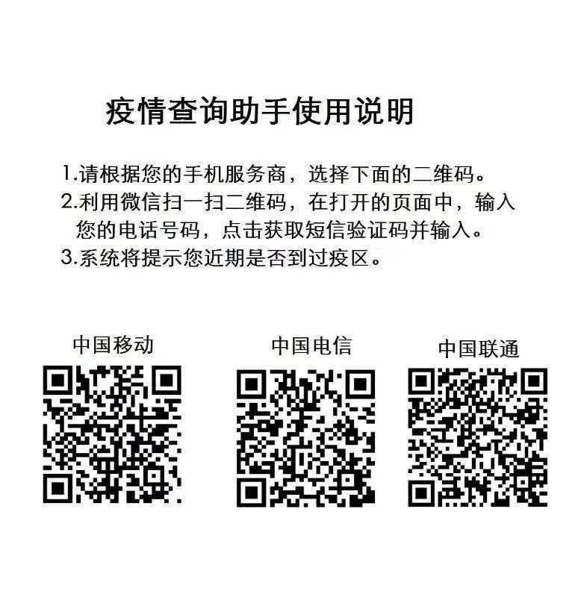

1. 短信查询：

中国电信、中国移动、中国联通用户途经地信息查询方式如下：

1.中国电信用户的查询方式，在手机上编辑短信：CXMYD#身份证号码后四位，发送到10001，即可实现漫游地查询，可以查询到该号码30日内的途经地信息。

2.中国移动用户的查询方式，在手机上编辑短信：CXMYD#身份证号码后四位，发送到10086，即可实现漫游地查询，可以查询到该号码30日内的途经地信息。

3.中国联通用户的查询方式，在手机上编辑短信：CXMYD#身份证号码后四位，发送到10010，即可实现漫游地查询，可以查询到该号码30日内的途经地信息。